LAPORAN PRAKTIKUM
PENGENALAN PERANCANGAN WEB
S1-SISTEM INFORMASI

“ LAPORAN PRAKTIKUM PERTEMUAN X MATERI Y”



Disusun Oleh :
Nama | Kenya Syalwa Arifia
NIM | 21.12.2019
Dosen Pengampu | Aditya Rizki Yudiantika, ST, M.Eng
Nama Koordinator Asisten | Ain Nadia Safira  Zahrotul Wakhidah
Kelas | SI 03

S1 – SISTEM INFORMASI
FAKULTAS ILMU KOMPUTER
UNIVERSITAS AMIKOM YOGYAKARTA
2022

PERTEMUAN 3

KONSEP CSS 3

Tujuan
Setelah praktikum ini, praktikan diharapkan dapat :
- Menjelaskan pemahaman konsep CSS 3
- Mampu mengimplementasikan CSS 3 pada pembuatan layout website

Peralatan
- PC Desktop/Laptop
- Sistem Operasi Windows
- Sublime
- Web Browser/Chrome

Hasil dan Pembahasan

- Screenshot Script praktikum5.html
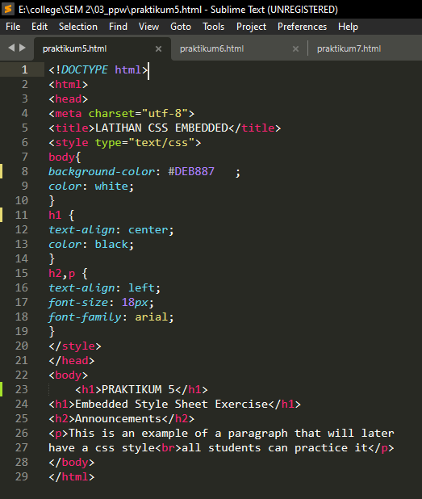
Gambar 1.1 script praktikum 5

- Screenshot Hasil Output praktikum5.html
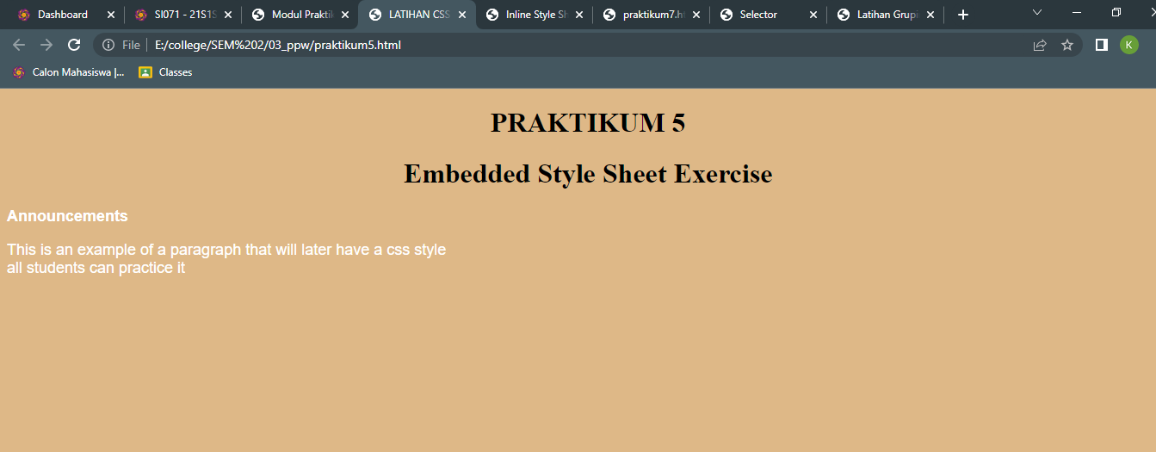
Gambar 2.1 hasil output praktikum 5
- Screenshot Script praktikum6.html
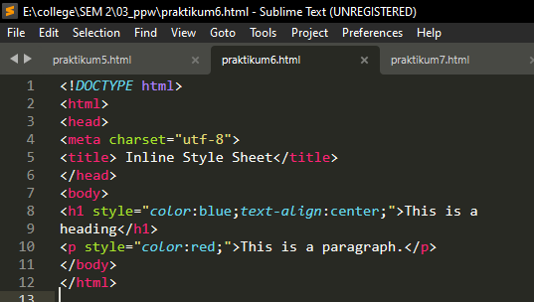
Gambar 3.1 script praktikum 6
- Screenshot Hasil Output praktikum6.html
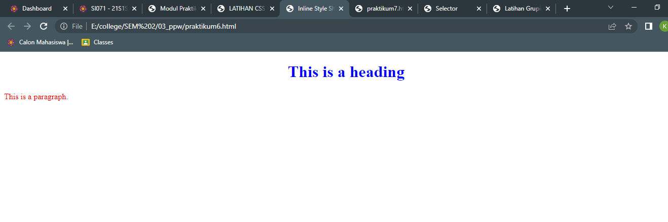
Gambar 4.1 hasil output praktikum 6

- Screenshot Script praktikum7.html
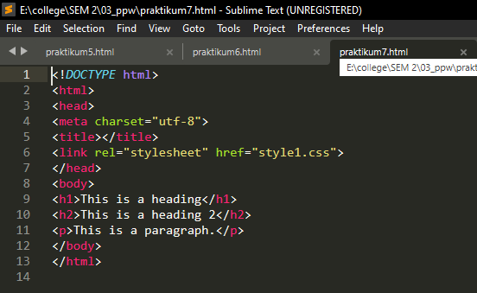
Gambar 5.1 script praktikum 7
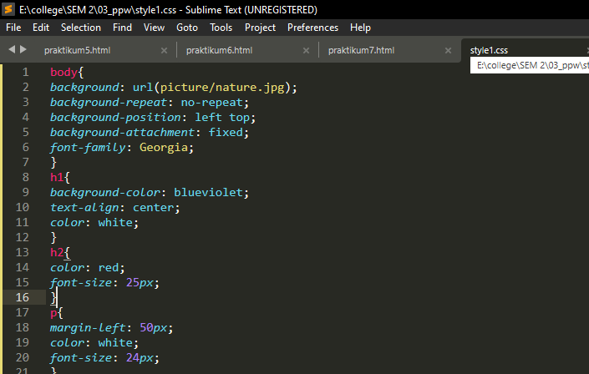
Gambar 5.2 script CSS praktikum 7
- Screenshot Hasil Output praktikum7.html
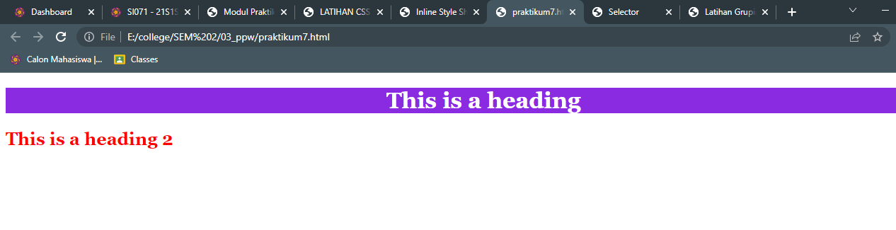
Gambar 6.1 hasil output praktikum 7

- Screenshot Script praktikum8.html
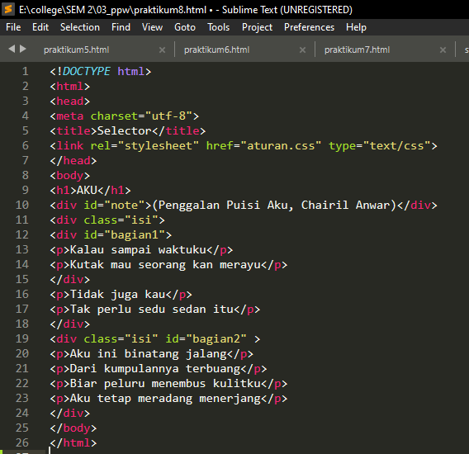
Gambar 7.1 script praktikum 8
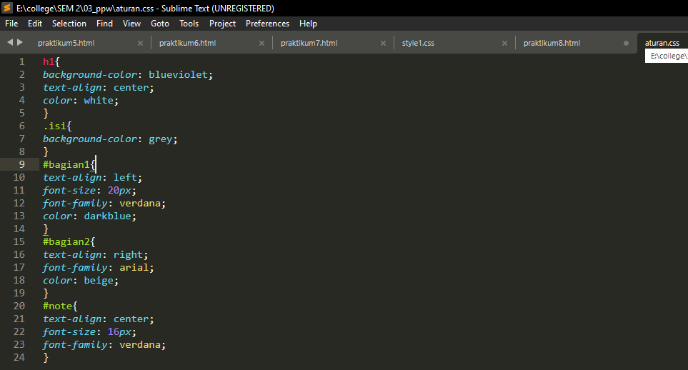
Gambar 7.2 script CSS praktikum 8

- Screenshot Hasil Output praktikum8.html
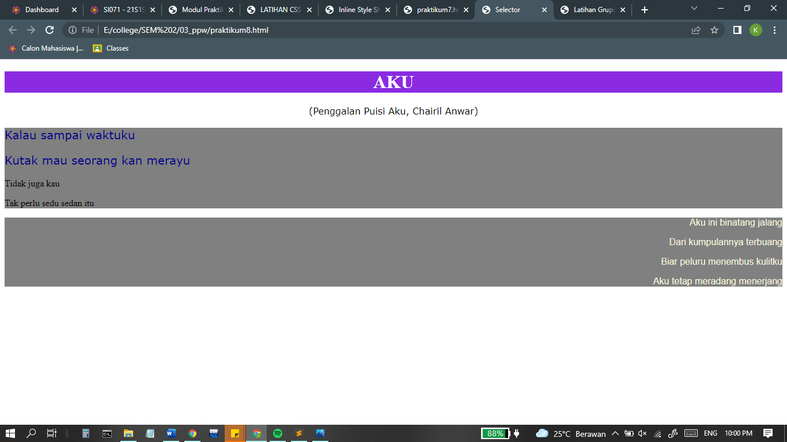
Gambar 8.1 hasil output praktikum 8
- Screenshot Script praktikum9.html
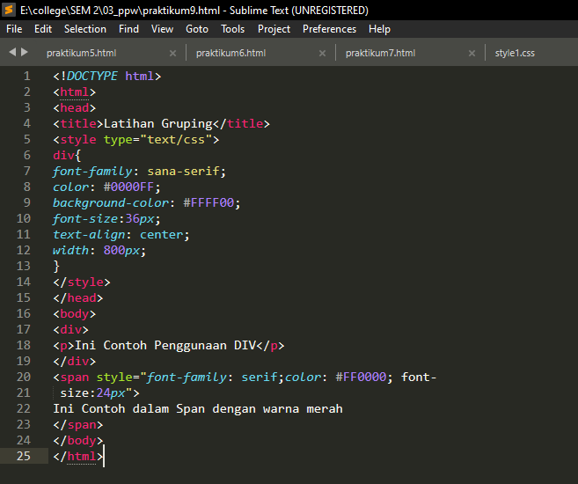
Gambar 9.1 script praktikum 9

- Screenshot Hasil Output praktikum9.html
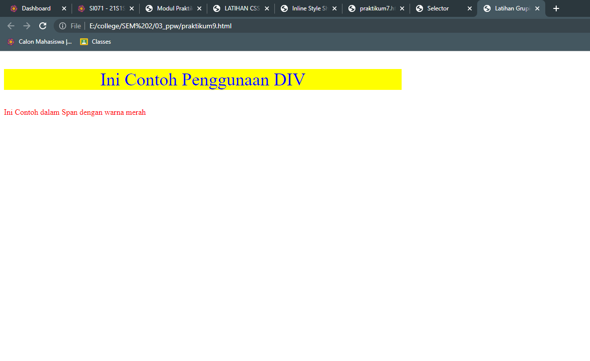
Gambar 10.1 output praktikum 9
- Apakah ada kendala ketika mengerjakan? Sebutkan!
Tidak ada.
- Mengerjakan sendiri atau tidak?
Ya, saya mengerjakan tugas ini sendiri.

Daftar Pustaka

Yasin, K. 2021. Ini Daftar Kode Warna HTML dan CSS Terlengkap di Internet. Yuk Dicek! URL: https://www.niagahoster.co.id/blog/daftar-kode-warna-pada-html/. Diakses tanggal 16 Maret 2022.

